 | CONSILIUL JUDEŢEAN ARAD  DIRECŢIA GENERALĂ DE ASISTENŢĂ SOCIALĂ  ŞI PROTECŢIA COPILULUI  Str. 1 Decembrie 1918, nr. 14, cod 310134 tel./ fax. – 0040 – (0)257 – 210055, 210035  mobilphone: 0040 – (0)745 – 534965; 0040 – (0)735 – 203423 e – mail: secretariat@dgaspc-arad.ro web: www.dgaspc-arad.ro  Operator de prelucrare date cu caracter personal nr. 8089 | 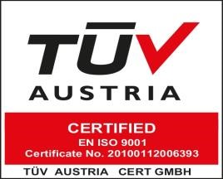
CENTRUL DE ABILITARE SI REABILITARE PENTRU PERSOANE ADULTE CU DIZABILITĂȚI CUVEŞDIA

PREZENTARE CAbR CUVESDIA

Denumire centru:
CENTRUL DE ABILITARE SI REABILITARE PENTRU PERSOANE ADULTE
CU DIZABILITĂȚI CUVEȘDIA

Adresa: Loc. Cuveșdia, com. Șiștarovăț, nr. 208, jud. Arad
Telefon: 0744906267
Șef centru: Sălășan Cristian
Capacitatea centrului: 39 de locuri

Misiunea centrului:
C. Ab. R. Cuveșdia este o instituție de asistență socială care asigură, în
principal, găzduire, îngrijire, recuperare, reabilitare si reinserție socială si profesională pentru persoane adulte cu handicap, pe o perioadă determinată/nedeterminată ( în funcție de nevoile individuale ale beneficiarilor ).

Beneficiari: persoane încadrate în grad de handicap neuropsihic.

C. Ab. R. Cuveșdia dispune de urmatoarele categorii de personal:

- personal de conducere
- personal de specialitate
- personal educativ
- personal medical
- personal de îngrijire
- personal administrativ

Prezentarea centrului:

Spațiul de cazare este reprezentat de doua cladiri cu camere de 1 – 3 persoane. Există cameră de zi, de terapie si de vizită. Sunt prezente toate utilitățile. Exista de asemenea un bloc alimentar propriu, spații de depozitare, o spălătorie și uscatorie, o centrala termică, o curte exterioară și o curte interioară.

Servicii oferite în centru:

- GĂZDUIRE
Solicitanții serviciilor sunt admiși in centrul rezidențial (in limita locurilor disponibile) numai dacă acesta le poate satisface nevoile specifice handicapului.

- ÎNGRIJIRE PERSONALĂ
Centrul rezidențial asigură beneficiarilor condiții de hrănire, conform nevoilor și preferințelor, cu respectarea normelor legale in vigoare, condiții de menținerea sănătății beneficiarilor și a colectivității in care trăiesc. Beneficiari primesc asistență adecvată pentru menținerea sănătății.

- RECUPERARE
Centrul rezidențial asigură activități de recuperare in baza evaluării/reevaluării beneficiarilor. Beneficiarii desfășoara activități de recuperare conform nevoilor și preferințelor acestora.

- INTEGRARE SI REINTEGRARE SOCIALĂ ȘI FAMILIALĂ
Centrul rezidețial asigură beneficiarilor condiții de participare la activitățile de integrare/reintegrare. Aceștia sunt incurajați și sprijiniți să participe la viața socială a comunității și să reconsidere importanța familiei și a aparținătorilor.

- ASISTENȚĂ JURIDICĂ
Beneficiarii sunt ajutați/îndrumați în rezolvarea problemelor de natură juridică.

Activități desfășurate in centru:

- Activități de formare și dezvoltare a abilităților de autoservire.
- Activități de formare și dezvoltare a abilităților de îngrijire personală și autogospodărire.
- Activități de socializare și petrecere a timpului liber.

C. Ab. R. Cuveșdia întrunește toate condițiile pentru asigurarea protecției sociale, în conformitate cu standardele aflate în vigoare.
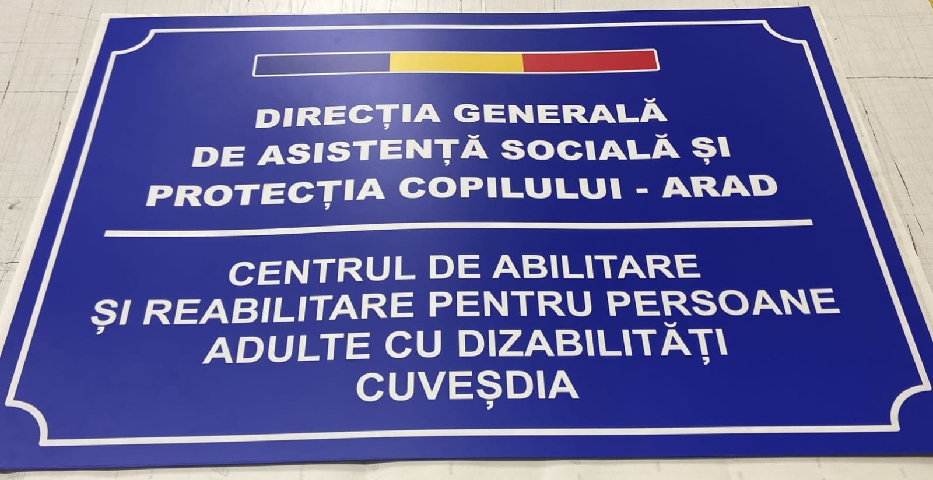

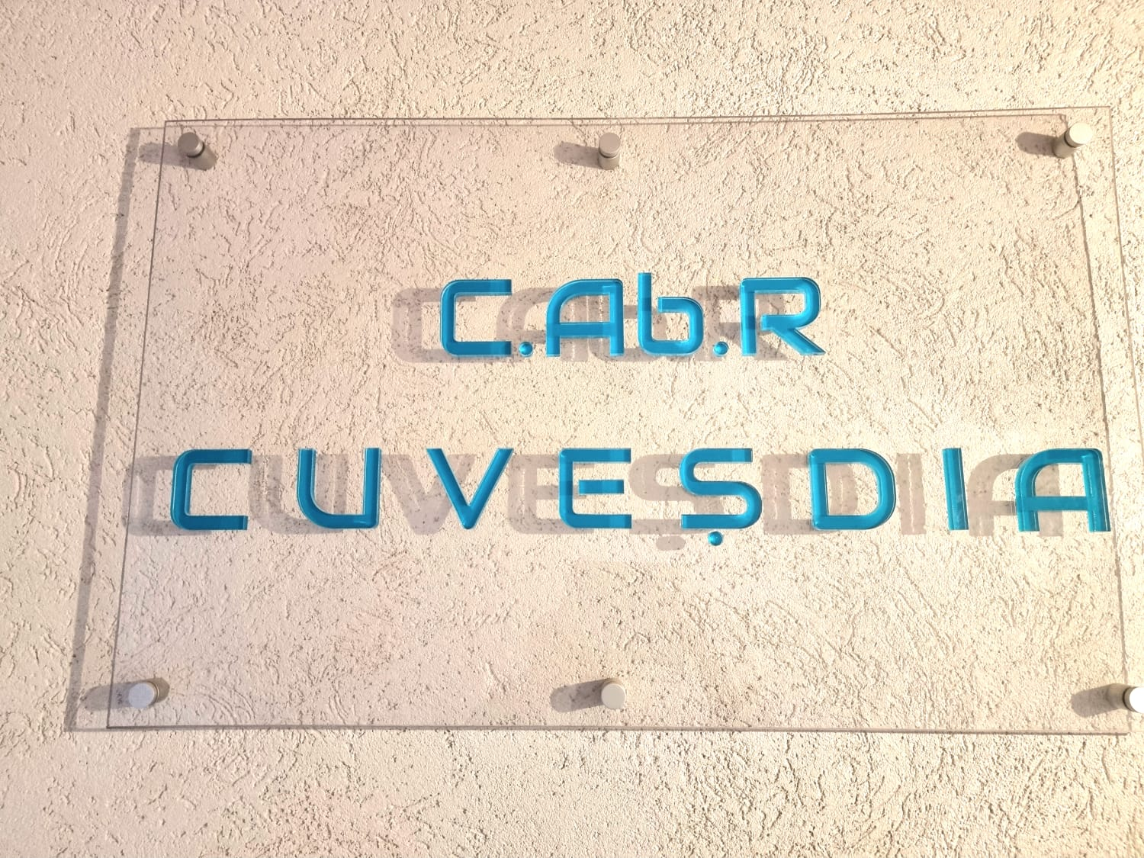

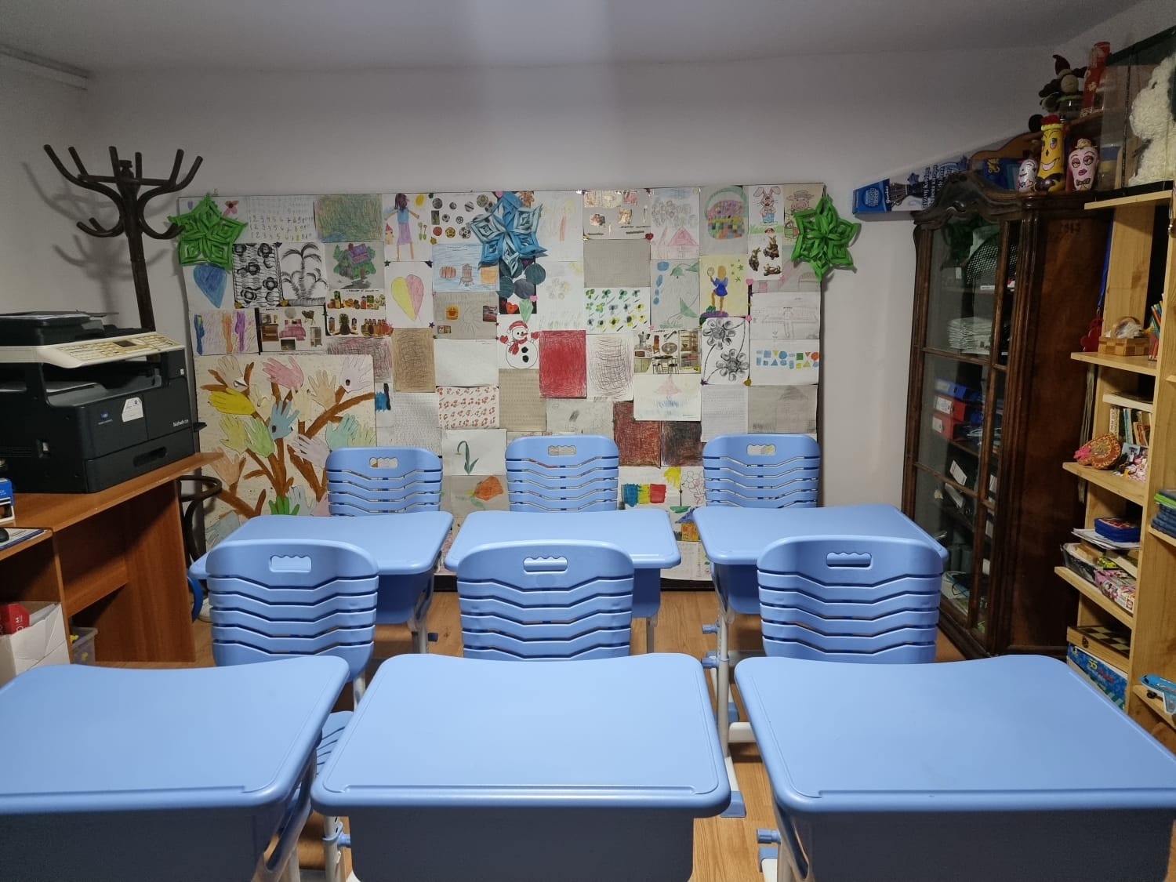
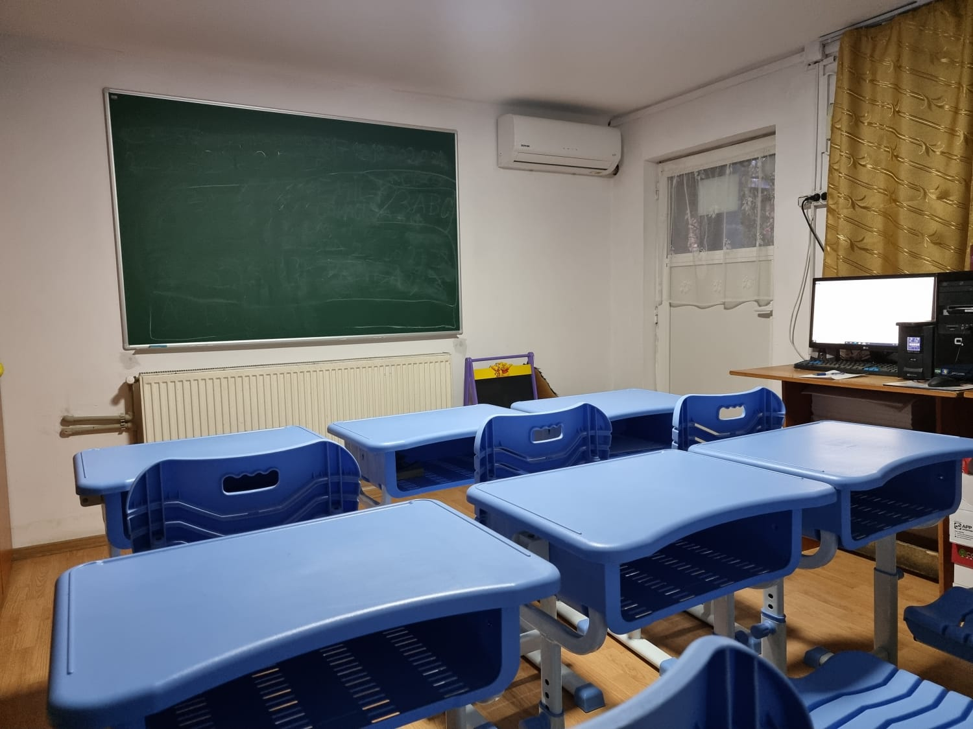
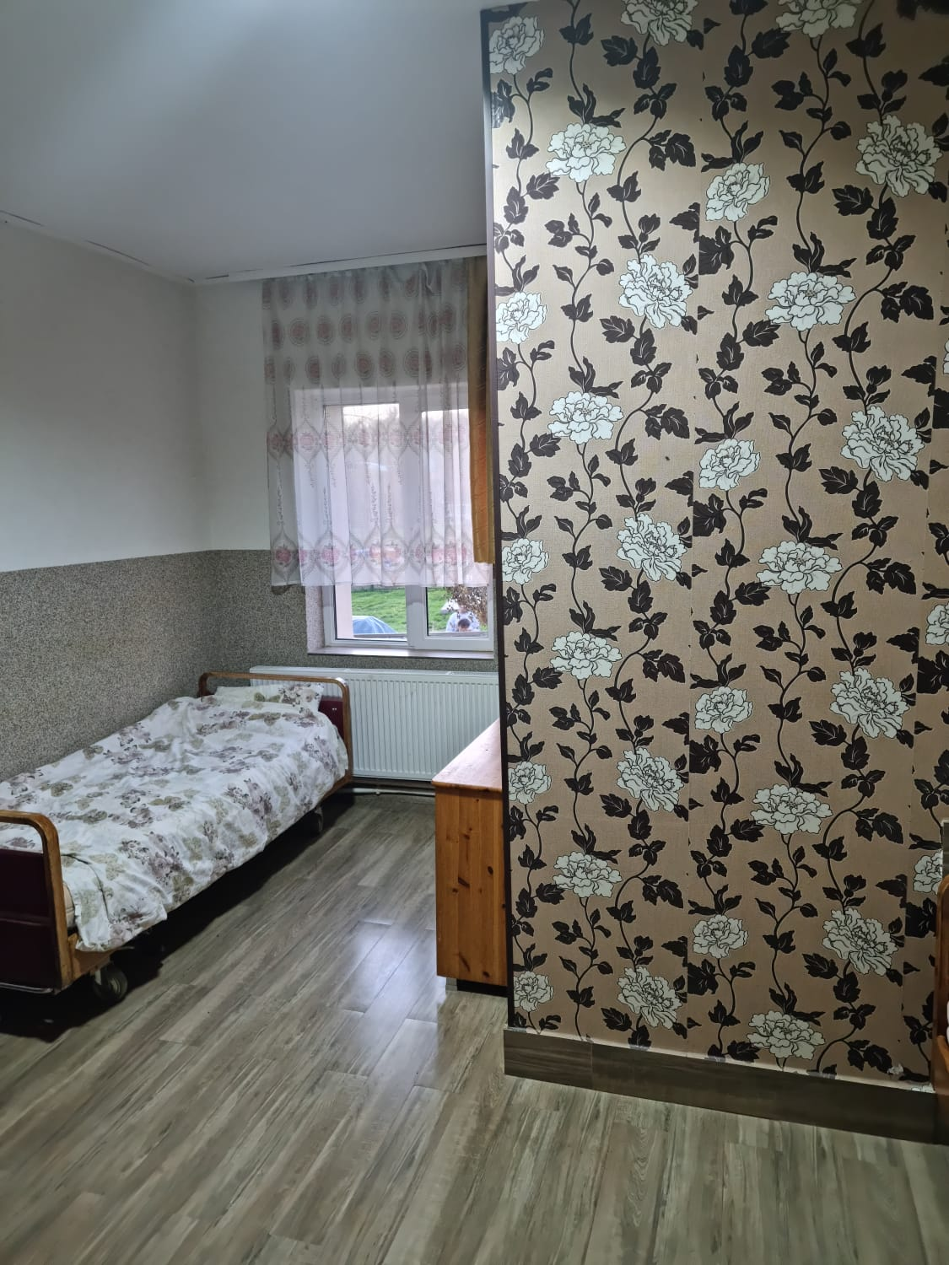
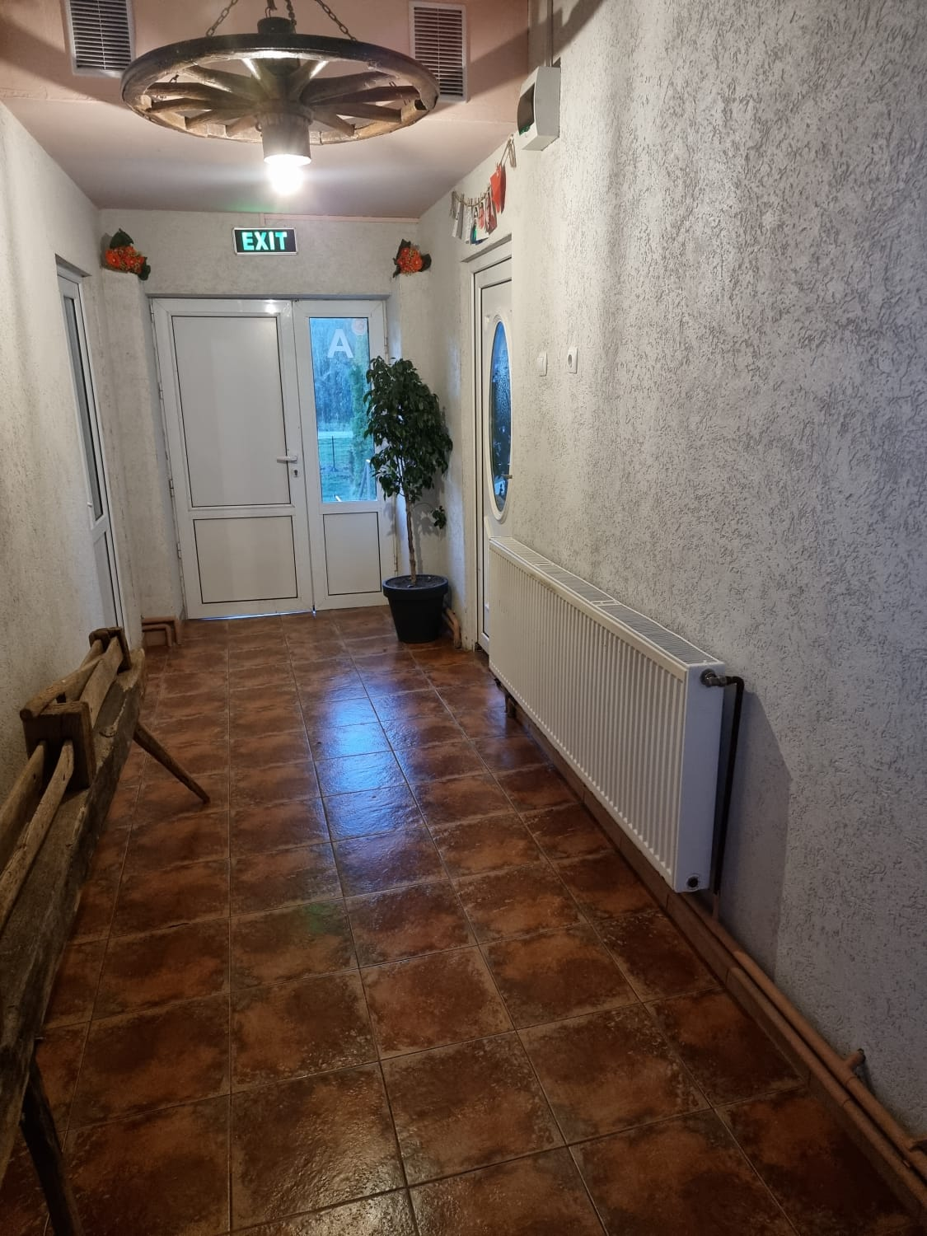

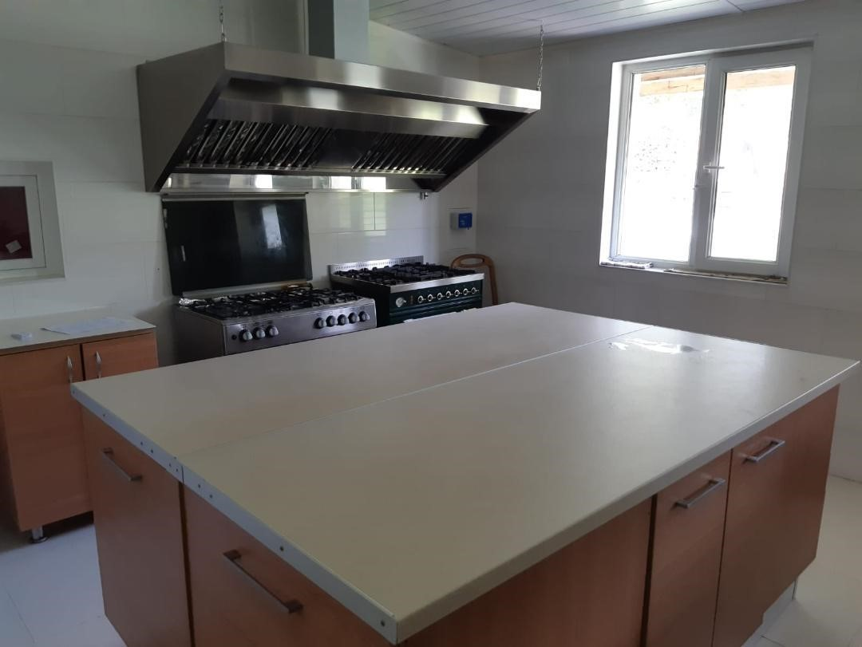
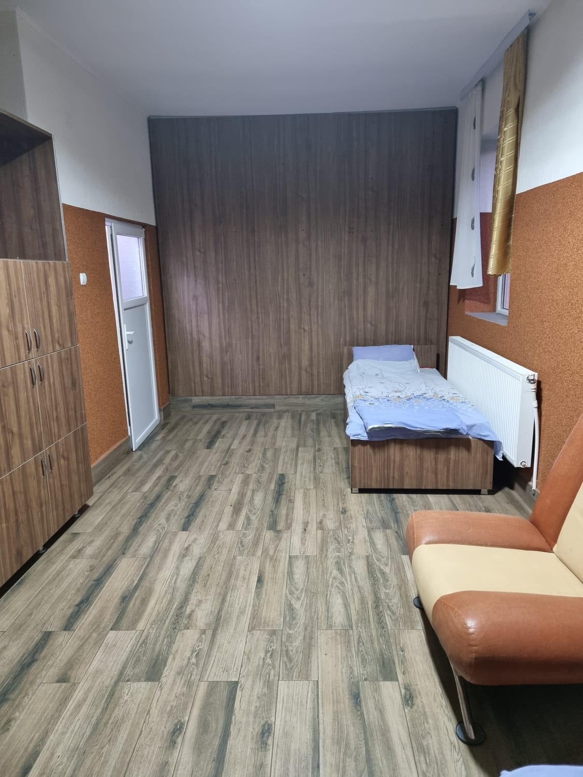
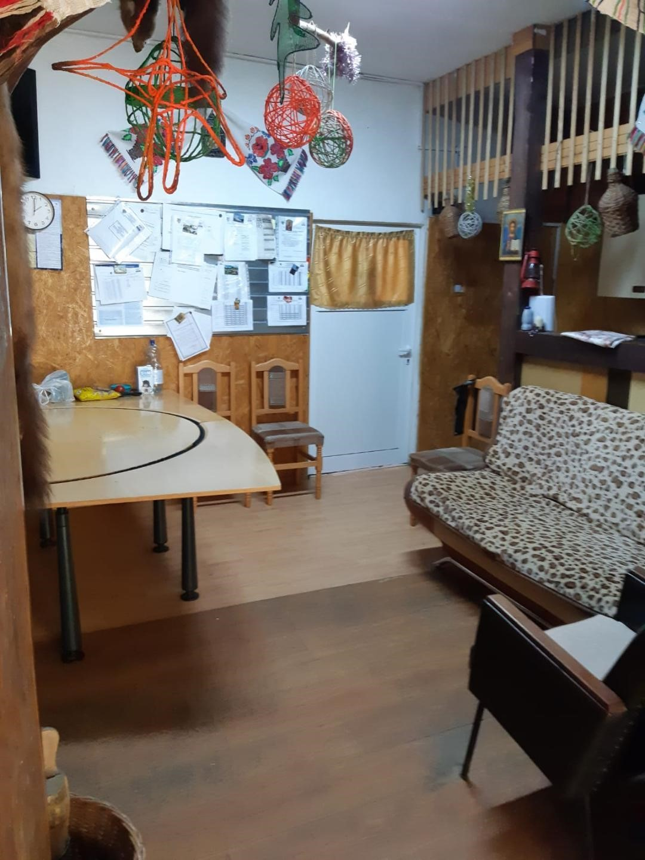

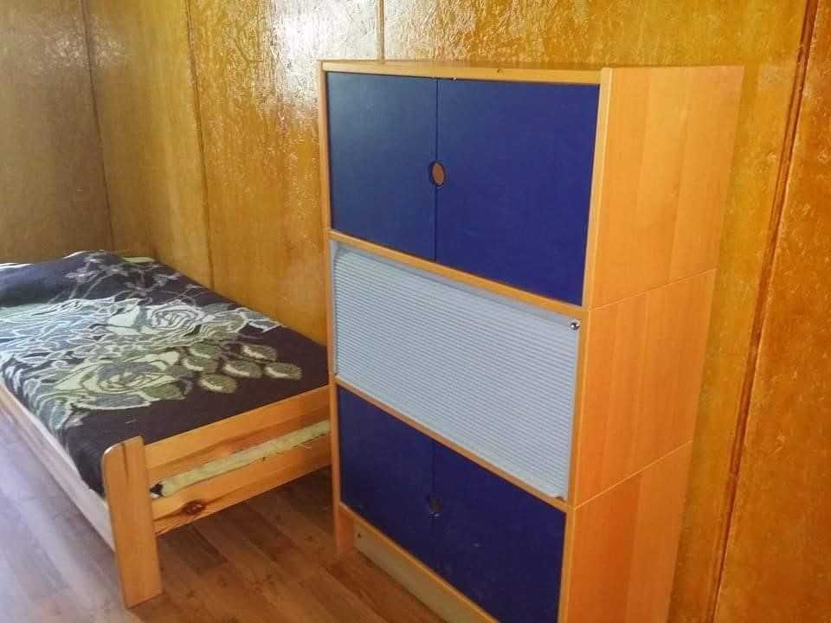

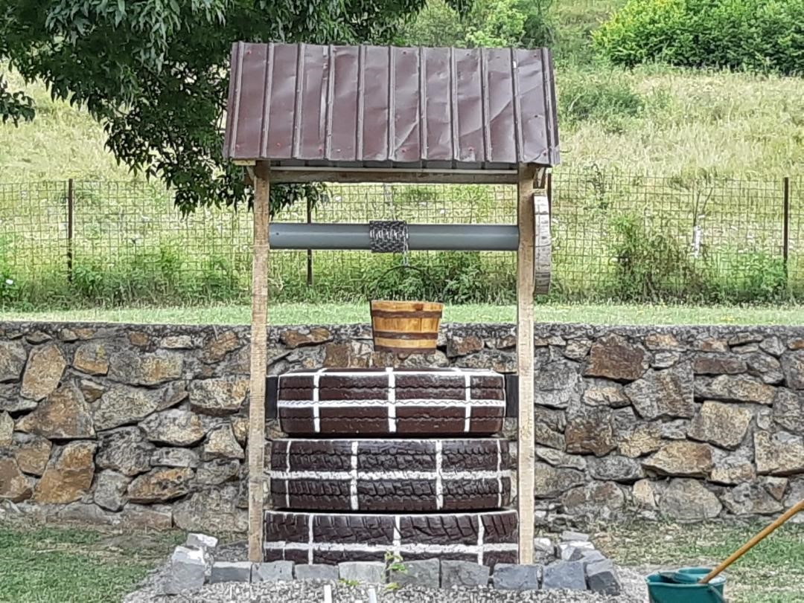

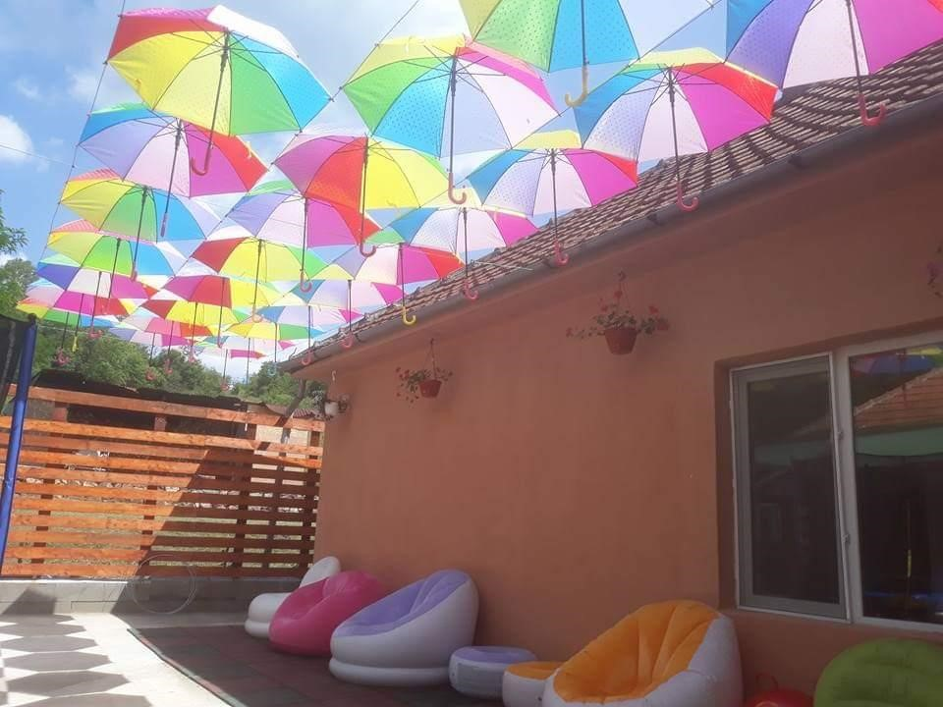
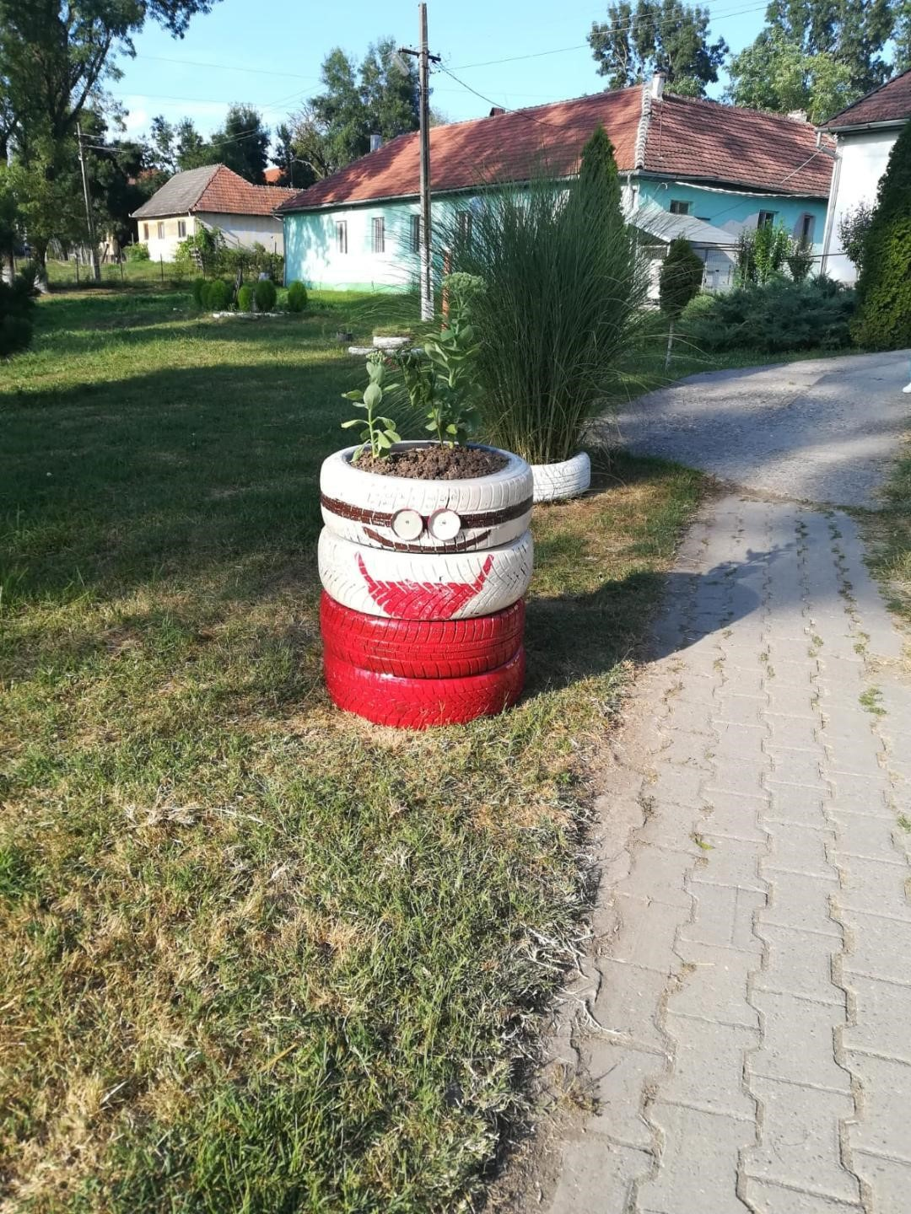

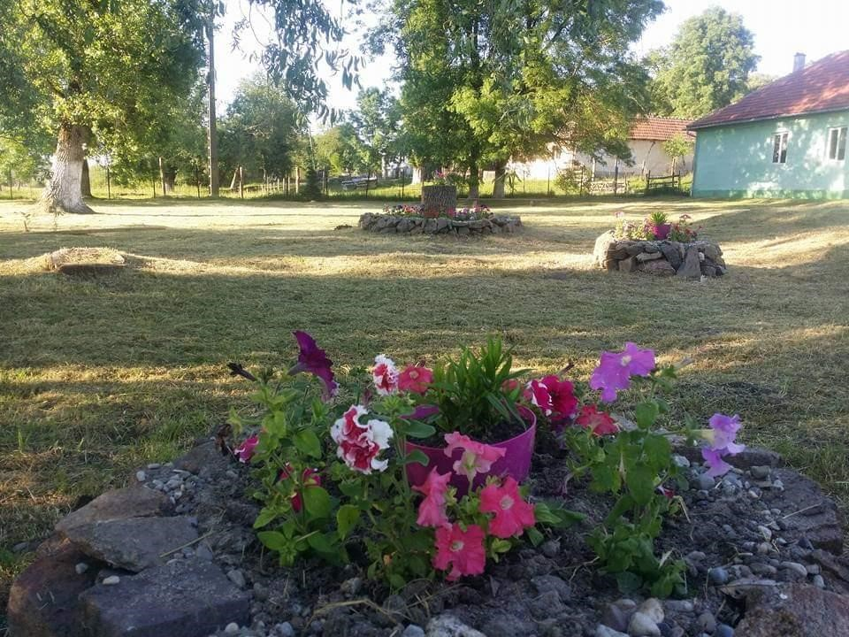

Întocmit,
Șef centru C. Ab. R. Cuveșdia
SĂLĂȘAN CRISTIAN
